
В логопедических группах проводится специализированная работа по следующим направлениям:
-формирование правильного звукопроизношения;
- развитие артикуляционных движений, движений органов речи;
- совершенствование фонематических процессов;
- совершенствование грамматического строя речи;
- обогащение, активизация словарного запаса речи;
- развитие мелкой моторики рук, подготовка руки к письму;
- развитие связной речи;

- совершенствование просодической стороны речи, включающее выработку дикции, выразительности речи.

На фронтальных логопедических занятиях дети в игровой форме пополняют свой словарный запас, учатся правильно употреблять лексико – грамматические категории родного языка, развивают связную речь (пересказывают рассказы, придумывают свои рассказы сказки). На занятиях по формированию фонематического слуха, учатся выделять заданный звук из ряда других звуков, определять место звука в слове, делить слова на слоги, развивают графо-моторные навыки и многое другое.
Хочется отметить, что только в тесном сотрудничестве семьи и педагогов, можно достичь хорошего, качественного и относительно быстрого результата в исправлении и развитии речи ребенка. Преемственность в работе семьи и детского сада осуществляется через индивидуальные консультации, наглядную информацию для родителей и на занятиях, которые родители могут посещать по договоренности с педагогами.

МБДОУ Детский сад № 187

«Специфика работы логопедической группы ДОУ»

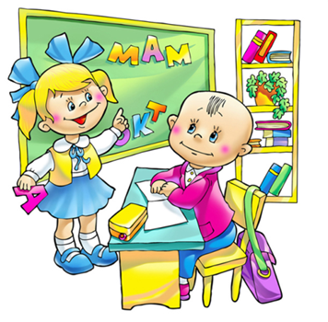

Подготовила: учитель – логопед
Мучкаева Ирина Валерьевна

Логопедическая группа детского сада



Это специализированная группа детского сада, в которую зачисляют детей со схожими речевыми нарушениями с сохранным слухом и интеллектом обычно в возрасте 5-ти лет на два года обучения, после прохождения ПМПК.
На группе работают учитель – логопед, 2 воспитателя, младший воспитатель.
Логопедическая образовательная деятельность проводится ежедневно, как фронтальная (со всей группой или подгруппой детей) по формированию лексико - грамматических категорий и связной речи, обучению грамоте и звукопроизношения, так и индивидуальная по коррекции звукопроизношения.

В вечернее время после сна так же ведется коррекционная работа, направленная на закрепление полученных знаний и навыков на логопедических занятиях. Эту работу проводят воспитатели по заданию логопеда.
На каждого ребенка заводиться общая тетрадь, где ежедневно логопедом даются задания родителям по работе с детьми дома.

Родители должны формировать правильное отношение к речевому нарушению у ребенка:


-не ругать ребенка за неправильную речь;
-ненавязчиво исправлять неправильное произношение;
-осуществлять позитивный настрой ребенка на занятия с педагогами.


Особое внимание родители должны уделять выполнению домашних заданий. Советы и рекомендации логопед записывает в индивидуальном порядке.

Не надо думать, что речевые нарушения исчезнут сами собой со временем. Для их преодоления необходима систематическая, длительная коррекционная работа, в которой родителям отводится значительная роль, поскольку большее время ребенок проводит дома с близкими ему людьми.

